第一章 科学计量学的产生和发展
科学计量学：是应用数理统计和计算技术等数学方法对科学活动投入、产出和过程进行定量分析，从中找出科学活动规律性的一门科学学分支学科。
科学计量学3定律：
（1）洛特卡定律：
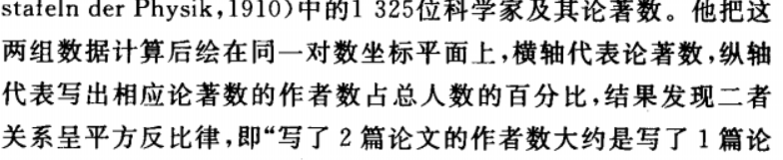
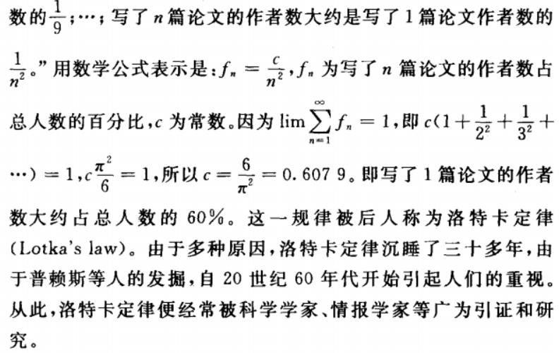
（2）布拉德福定律：
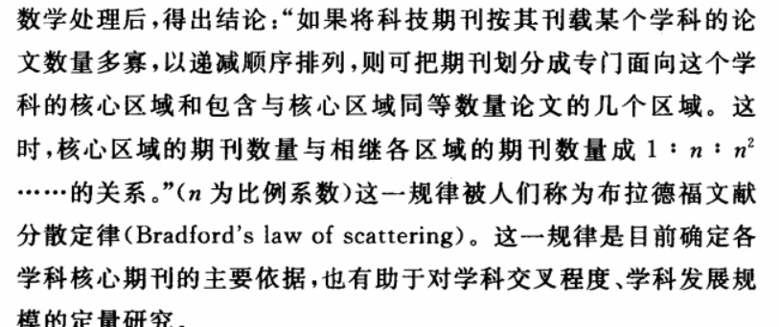
（3）齐夫定律：
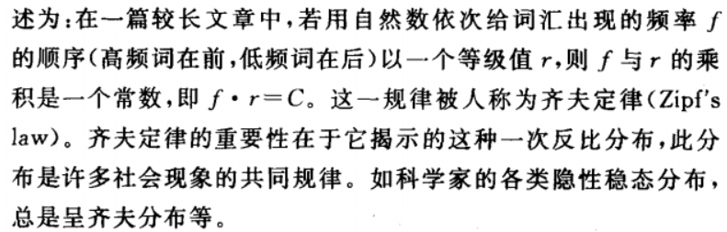

2、普莱斯及其相关发现
（1）普莱斯文献指数增长曲线：
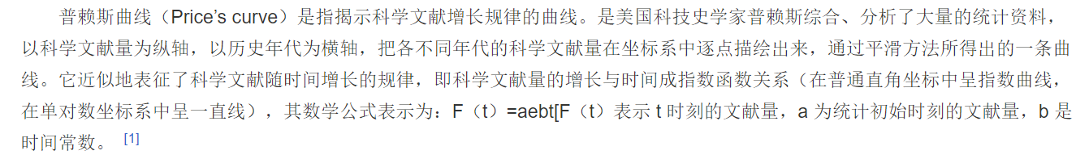
（2）普莱斯定律：

3 引文分析发展迅速
A中引用了B的内容，则B是A的参考文献，A是B是引文
普莱斯曲线：
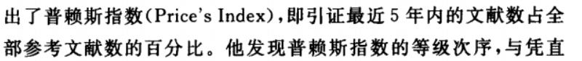
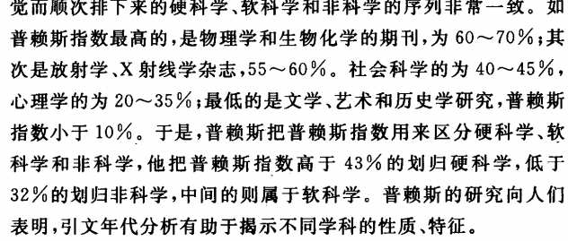
自引类型：
（1）学科自引：分析某学科领域文献引用本学科文献和其他学科文献的比例，可以判定该学科的成熟度和稳定性，也可以确定与该学科关系密切的相关学科，从而研究该学科的性质提供依据。
（2）期刊自引：
（3）国家自引：可以帮助确定一个国家某学科领域的开放情况以及该领域在国际上的地位。
（4）机构自引：
（5）著者自引：反映作者工作的连续性，但过分和无意义的自引有炫耀自我之嫌，所以用引文指标评价人才时，自引应该剔除。
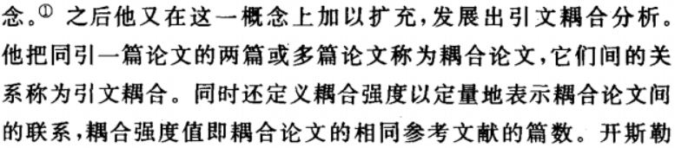

第二章 科学计量学带头方法的探讨
分为计量指标法、文献计量分析法和数学模型法

计量指标法
一、计量指标法：通过统计一项或多项指标的数量累积值，进行数学处理，从而得出不同指标值的关系或指标值的频率、时间等分布规律的方法。Eg。洛特卡定律、世界科学中心转移规律、普莱斯计量指标法

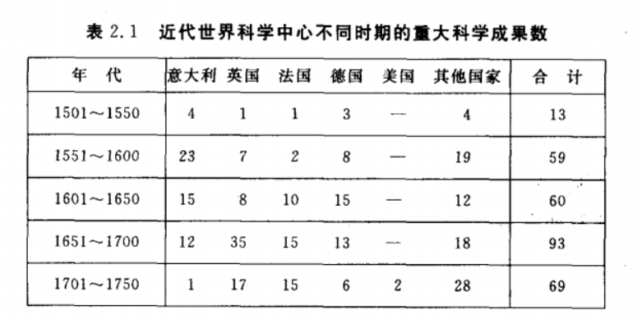
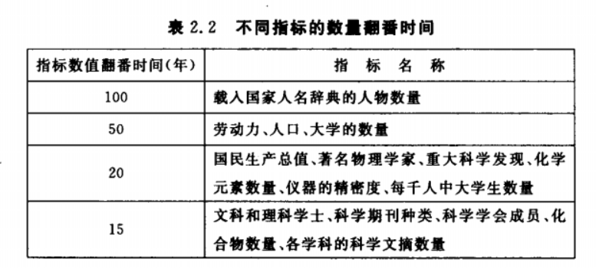
二、指标体系法
构建各个指标体系之间的联系，使得指标体系不那么零散，方法：
（1）加权方法
（2）多维表征：除了一维的加权方法外，还可以采用二维平面图、三维立体图、五维雷达图来显示多个指标的数据，从图示情况进而判定指标的关系和规律。
三、计量指标法分析
1、计量指标法分析
2、加权方法讨论

文献计量分析法
一、引文分析法
二、其他文献计量分析法
2 引文分析法：运用数学方法对科学出版物的引证和被引证现象进行分析，以揭示其数量特征和内在规律的文献计量方法。引文分析法有直接从引文数量出发，来评价科学成果、科研人才的；也有从引文间的网络关系出发，来研究学科的结构的，等等。
（1）对科研人才的评价：引文数量这个指标有利有弊
（2）基于引文分析的科学图：以引文耦合分析和共引文分析为基础的文献聚类分析，可以将内容相近的论文聚成一个一个的文献群体。
（3）对学术期刊的评价：
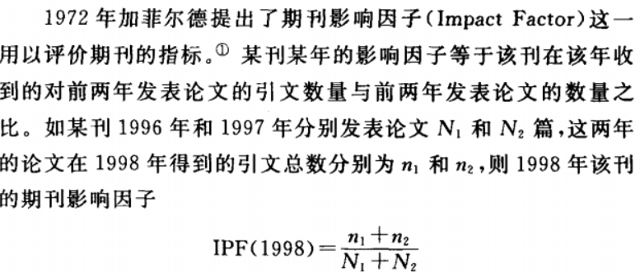
（4）对科研单位的评价
根据科研单位的科研人员发表论文被引用的情况可以对该科研单位的科研工作进行评价。

3 引文分析法分析

二、其他文献计量分析法
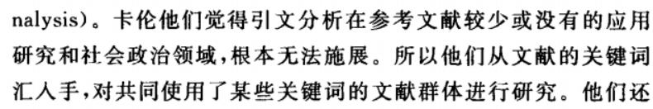
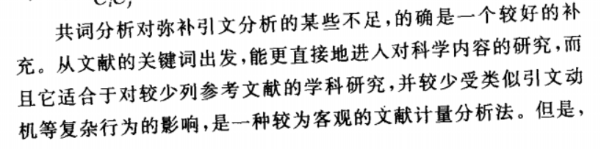
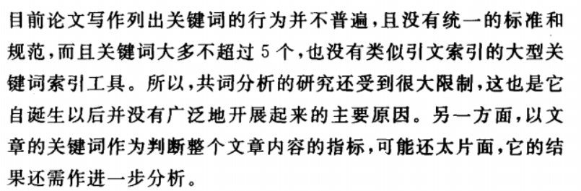

数学模型法

一、数学模型法
二、数学模型法分析：文献学三定律

